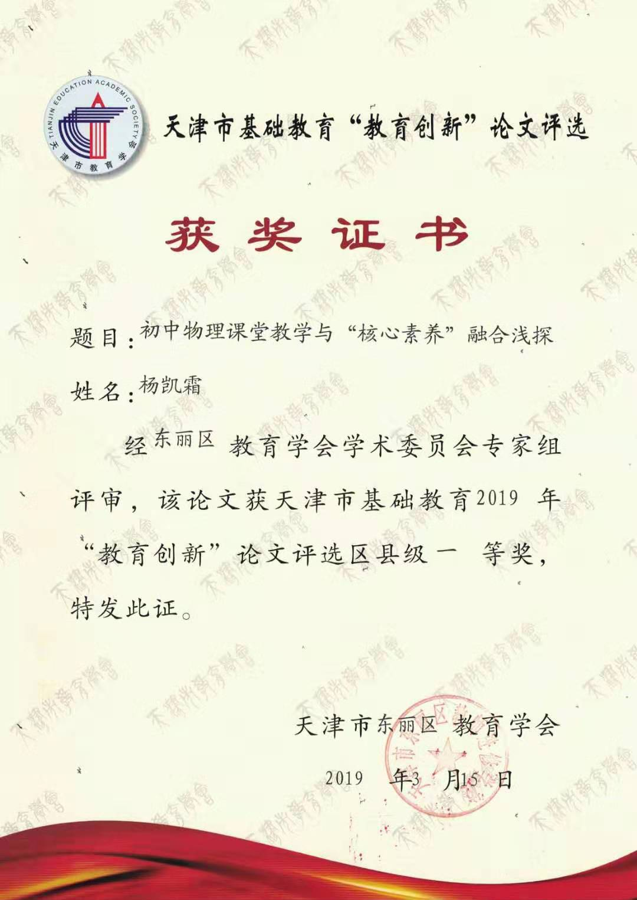

初中物理课堂教学与“核心素养”融合浅探

随着 “核心素养” 这个教育教学中高频词的出现，课堂教学改革不断深化，如何在初中物理课堂上与“核心素养”的培养相融合，我们在物理课堂上做了粗浅的尝试，除了具体的物理知识的学习外，更想尝试着让学生借助具体知识的学习，通过设置不同的学习方式，引导学生进行高层次的思维活动，使学生自主的完成物理学的基本概念的学习。学生在学习基本知识的同时，以期帮助他们养成符合“核心素雅”的必备品格和关键能力。

下面以具体的课堂实例简单的介绍一下我们的尝试。

**一、“挖掘”教材，开发教材为“学材”，依托“教材”提高学生阅读、提取信息、处理信息能力**

物理新课程教材除顾全其知识系统外，还积极倡导合作、自主、探究的学习方式,充分挖掘教材，利用教材，才有足够的操作空间和思维空间。因此，作为教师，我们应该认真研究教材，分析教材的“亮点”。分析要学习的内容特点、所处的地位、作用，进而才能做到合理的开发利用教材。

如对于一些概念性的问题，教材叙述详尽，相关内容充实，我们就可以利用学案设置问题提纲挈领地将重点内容以问题串的形式提供给学生，学生按照问题的引导研读教材，找到相应的内容，进行自主学习，这样不仅完成了基本知识的自主学习，还能同时提高学生的阅读能力、提取信息能力及信息的处理的能力。

如在九年级第十五章电流与电路的第四节 电流的测量一节中，关于电流的概念及相关内容的学习中，我便采用了这种学习方式。

|  |  |
| --- | --- |
|  | **自学感知**  **阅读课本P45-47，思考并完成下列问题：**  **【电流的强弱】**   1. **电流是表示________________物理量,电流的表示字母是_____** 2. **电流的单位是_______，简称_______,符号________**   **常用的单位还有_______( )、_________( )**  **1mA=______A 1μA=______A**   1. **手电筒中的电流约为_______mA = _______A** |
| **学**  **习**  **导**  **航** | **【认识电流表】**   1. **右图是_________，它有____________个接线柱，有___________量程，**   **当左端标有“—”号的接线柱和中间标有“0.6”的接线柱连入电路中时，表的量程为________，此时电流的大小要_______读取。**  **当左端标有“—”号的接线柱和右端标有 “3”的接线柱连入电路中时，表的量程为________，此时电流的大小要_______读取。**   1. **参看课本P38图15.2-5几种常用的元件及其符号，找出它的电路符号是_______**   **【使用电流表】**   1. **观察电流表，了解电流表的表盘特点、连接方法及注意事项。**   **（1）电流表的连接**  **第一、必须将电流表和被测的用电器_________联**  **第二、必须让电流从______（或表示“______ ”号）接线柱_______，再从______（或表示“______ ”号）______**  **第三、必须正确选择电流表的___________**  **第四、__________把电流表直接接到__________**  **（2）电流表的读数**  **第一、明确所选电流表的_____________**  **第二、确定电流表的_________,即表盘的一个小格代表_____________**  **第三、接通电路后，看看表针向右偏转________，这样就能知道电流是多大了。**  **小试牛刀 提高练习**  **通过以上的自学感知，同学们能否学以致用，解决下列问题呢？小组内交流一下。**   1. **试分析电流表会出现下列情况的原因**     **甲 乙 丙 丁**   1. **读出电流表的示数**   04804013**温馨提示：**   * **04804009以上问题请先通过看书尽量的独立解决，若无法解决，或不知正确与否可与同学交流或找老师帮助。** * **以上内容你还有什么疑问有待解决，请记录在此，一会可与大家交流讨论。** |

“自学感知”的6道小题设置均为最基本概念，学生通过阅读教材就可以直接提取出相应的信息，完成自主学习，而“小试牛刀 提高练习”的两道小题，则需要通过自学，真正理解了本节课的重点知识，即，对本节内容进行分析、处理，归纳总结后才能完成，其实也是对第一个环节中的“自学感知”内容的一个检测，学生在完成过程中，需要对自学完成的知识点进行“深加工”，必要时还要通过与同学、老师的交流获取这部分知识，学生在学习过程中不自觉的通过与课本“对话”、与老师、同学的“对话”，学习物理基本知识，同时，还完成了对内、对外的交流能力的训练，学生阅读、提取信息、处理信息能力得到提高。

**二、借助“学案”梳理教材，利用学案引导，提高学生探究能力、协调能力、团队协作能力**

“光的折射”是日常生活中常见的现象 ，是后续课程凸透镜成像的基础，新课标要求探究并了解光的折射现象及其特点，教材的编写是通过演示实验，得出光的折射规律，然后列举了几个常见的折射现象，文字较少，共两页。如果简单的按照书面要求处理，很多学生只能是浅层次的记住而已，其实教材的编写只是课标的基本要求，给了我们教师很大的开发空间。所以我们根据教材的内容和八年级学生初学物理的特点，设计了引领学生自主学习、自主探究的学案。学案中通过问题串引导学生探究实验，在探究的过程中，体会科学探究实验的魅力，体会科学探究的过程，提高动手能力、归纳总结的能力，实验过程中，团队协调能力还可以通过小组合作得到提高 。

|  |  |
| --- | --- |
| **学习**  **课题** | **第二章 光现象** 第四节 光的折射 |
| **学习**  **目标** | 1、通过观察，认识折射现象，体验由折射现象引起的错觉。  2、通过实验，探究光从一种物质进入另一种物质的折射规律。  3、了解光在发生折射时，光路的可逆性。 |
| **学习**  **准备** | 1、在右图中标出入射光线、反射光线、入射角、反射角。  2、在右图中若入射光线向法线靠近10º，则反射光线 （远离或靠近）法线 度。反射光线和入射光线的夹角 (减小或增大) 度。 |
| **学**  **习**  **导**  **航** | **本节课同学们将通过实验，探究**光从一种物质进入另一种物质发生的现象和遵守的规律。  首先，完成探究实验1  **一、探究实验**1：  用激光笔，让一束光斜射入水中你发现了什么？并把你观察到的光路画到图1中。  **你发现了什么：**  **二、自学感知：**  阅读课本47页，回答下列问题：  1、光发生折射的原因： 。  **2、**标出图2中入射光线、反射光线、折射光线、  入射角、反射角、折射角。  **三、探究实验2**  图2  提出问题：探究光从一种物质进入另一种物质发生的折射规律  实验器材：光的折射实验器、激光器、水。  实验步骤：  1、把一束光从空气斜射入水中，观察光进入水中后的传播路径；在图3中画出光路图。  2、改变两次入射角，重复上述实验，观察现象。用不同颜色笔在图3中画出光路图。  图1  回答：①当光从空气斜射入水中时，传播方向 ；且折射角 入射角。  ②当入射光线靠近法线，折射光线 （靠近、远离）法线。  图3  3、把一束光从水斜射入空气中，观察光进入空气后的传播路径；在图4中画出光路图。  4、改变两次入射角，重复上述实验，观察现象。用不同颜色笔在图4中画出光路图。  回答：①当光从水斜射入空气中时，传播方向 ；且折射角 入射角。  ②当入射光线靠近法线，折射光线 （靠近、远离）法线。  5、让光从水垂直射入空气；让光从空气垂直射入水；观察现象。  图4  分析和论证：  通过上面的实验光的折射遵守什么规律？  在每次实验中都要改变入射角，重复实验，目的是什么？  **你还有什么发现？**  **四、知识应用**  阅读课本P48，你知道了什么？ |

这样的设计比较适合学习能力较弱的学生，因为八年级初学物理，对实验探究还不太熟练，通过把演示实验变探究实验，给学生提供体验感悟的机会；通过问题串引导学生观察现象，作出光路图，分析归纳，由感性认识上升为理性认识，从而掌握折射规律，也为利用物理规律解释实际问题，起到示范的作用。起点低、台阶小，使学生真正理解物理规律的真谛，为学生搭建思维活动的平台，进而提高各种能力。

**三、创设“活动”，在各种课堂活动中激发学生潜能，提高动手能力和思维能力**

从生活走进物理，从物理走向社会是新课程理念之一。但是生活经验转化为物理知识，利用物理知识解释实际问题，不同的学习内容侧重点不同，难点也不同。有时教材的编写，不适合分析能力差的学生的学习。若教师按照教材的内容照本宣科的话，从而导致学生死记硬背。在学习八年级下册 第十章浮力 第三节 物体的浮沉条件时，教材中关于浸在液体中的物体浮沉的条件给出过于直接，一些孩子很难接受，故此，我们将教材实验进行了改编，通过活动的设置，让学生都动起手来，借助生活经验达到实验目的，进而进行理论推导，切实的让学生感到，物理来源于生活，应用于生活。

|  |  |  |  |  |  |  |  |  |  |  |
| --- | --- | --- | --- | --- | --- | --- | --- | --- | --- | --- |
| **学 习 导 航** | **自主探究：物体的浮沉条件**  **活动一：动手做一做**  1、使橡皮泥漂浮在水面上  2、使沉在水底的鸡蛋上浮  温馨提示！  （1）可利用实验台上的盐、注射器等实验器材  （2）请尽量采用简单、快捷、有效的方法（措施）  （3）为了提高实验效率，可在小组内分工完成  **活动二：想一想 议一议 填一填**   1. 你们组采取了哪些有效的方法（措施）使物体上浮的？从物体受力这个角度分析，这些方法中分别改变了什么？把你们的分析结果填入表格中   2、怎样才能使漂浮在液面上的鸡蛋下沉呢？   |  |  |  | | --- | --- | --- | | 物体 | 采用的方法 | 改变的力（减小还是变大） | | 鸡蛋 |  |  | | 铝片 |  |  |   **活动三：思考与交流**  物体的浮沉条件是什么？ |

三个活动依次为动手做——用脑想——用语言归纳交流，最终得出改变物体浮沉的方法和利用浮力与重力的关系来判断物体的浮沉这一方法，学生由具体操作——归纳总结——得出结论，思维不断的提高升华，不仅锻炼了学生的动手能力，使学生体验到成功的快乐，且提高了对实验现象的观察、分析、归纳总结的能力，即动手实验探究能力和思维能力。

可见,通过物理课程的学习，我们不仅可以了解大自然中的一些现象、原理，还可以借由学习知识的过程，训练学生的科学的思维方式，从而使学生从物理的视角认识事物，进而获得解决问题的思想、方法、观点，在探究过程中培养起科学的思维方式和基本的科学态度，提高学生真正解决问题的能力。随着记忆的流逝，学生可能已经忘记了在课堂上学习的学科知识，但依然在使用着学习学科知识时的学习方法，甚至是思维方式，这应该算是知识升华后留存在学生思想意识层面的东西，这也是我们致力于将课堂学科知识教学与“核心素养”相融合的基本目的。